目录

一、科技成果的定义

二、登记依据

三、办理指南

四、办理流程

五、网上操作流程

科技成果的定义
科技成果是指公民、法人和其他组织，在一定时期内组织实施科学研究、技术开发、成果转化及相关科技活动所取得的具有学术意义或实用价值的重要进展和重要结果。科技成果一般分为基础理论成果、应用技术成果和软科学研究成果。
基础理论成果是指发现并阐明自然现象、特征、规律及其内在联系的自然科学基础理论和应用基础理论研究的科技成果，成果形式主要包括科学论文和专著。
应用技术成果是指可用于生产或指导生产的科技成果，包括可以独立应用的阶段性研究成果和引进技术、设备的消化、吸收再创新成果，主要表现为新技术、新产品、新工艺、新材料、新品种、新设计、新方法、新装置、新装备、新资源及其他应用技术。
软科学研究成果是指为决策科学化和管理现代化而进行的有关发展战略、政策、规划、评价、预测、科技立法以及管理科学与政策科学的研究成果，成果形式主要包括软科学研究报告和著作等。

登记依据
《广东省促进科技成果转化条例》（广东省第十二届人民代表大会常务委员会公告（第71号））第七条：省人民政府科学技术主管部门应当建立统一的科技成果信息平台，健全科技成果信息公开制度，完善科技成果信息采集与服务规范，无偿向社会提供科技成果信息查询、筛选等公益服务，对本省科技成果转化状况进行监测、分析和评价。利用本省财政性资金设立的科技项目的承担者应当在项目结题时向有关的科学技术主管部门和项目主管部门提交科技报告，并按照规定将科技成果和相关知识产权信息汇交到科技成果信息系统。
《广东省人民政府办公厅关于进一步促进科技成果转移转化的实施意见》（粤府办[2016]118号）第二条：建立推广科技成果在线登记交汇系统，畅通科技成果信息收集渠道。凡执行各类科技计划产生并通过验收、鉴定、评估等成果评价的科技成果必须登记，计划外非财政投入产生的已通过成果评价的科技成果自愿登记。

- 办理指南

登录网址

首次使用平台的用户登录广东省科技业务管理阳光政务平台（http://pro.gdstc.gd.gov.cn/egrantweb/）并完成注册。

2、登记对象
省科技计划产生的科技成果、其他财政投入产生的科技成果、非财政投入产生的科技成果。其他财政投入产生的科技成果和非财政投入产生的科技成果，其第一完成单位必须是在我省辖区内注册的独立法人。涉密成果不在广东省科技成果登记范围内。

3、登记条件
省科技计划产生的科技成果必须在平台登记，其他财政投入产生的科技成果和非财政投入产生的科技成果自愿在平台登记。
其他财政投入产生的科技成果必须已通过验收。非财政投入产生的科技成果，必须已通过第三方评价。

4、资料提交
（1） 应用技术类成果登记：技术研究报告，工作总结报告，评价证明（验收报告或验收书、鉴定证书、第三方评价报告、评估报告等其中一种证明），知识产权证明材料（专利授权证书或软件著作权证书），检测证明，第三方应用证明，社会经济效益证明，成果完成单位名单及完成人员名单（若合同中已包含这部分内容，已提交合同则不需重复提交）。
（2） 基础理论类成果登记：项目研究报告，工作总结报告，评价证明（验收报告或验收书、鉴定证书、学术委员会评价证明），知识产权证明材料（已公开发表的学术论文或已进行版权登记的著作），论文引文检索证明，社会效益证明，成果完成单位名单及完成人员名单（若合同中已包含这部分内容，已提交合同则不需重复提交）。
（3） 软科学类成果登记：项目研究报告，工作总结报告，评价证明（验收报告或验收书、第三方评审证明或评价报告），知识产权证明材料（已公开发表的学术论文或已进行版权登记的著作），社会效益证明，成果完成单位名单及完成人员名单（若合同中已包含这部分内容，已提交合同则不需重复提交）。
以上资料经成果登记点审核通过后交一份纸质材料至中山市生产力促进中心科技服务部备案。

5、办理时限 常年受理

6、办理费用 不收费

7、联系方式
联系人：程青华、林慧明
联系电话：88333788
地址：中山市东区东江路中山职业技术学院北门创新楼崇实园1号3楼中山市生产力促进中心科技服务部

办理流程
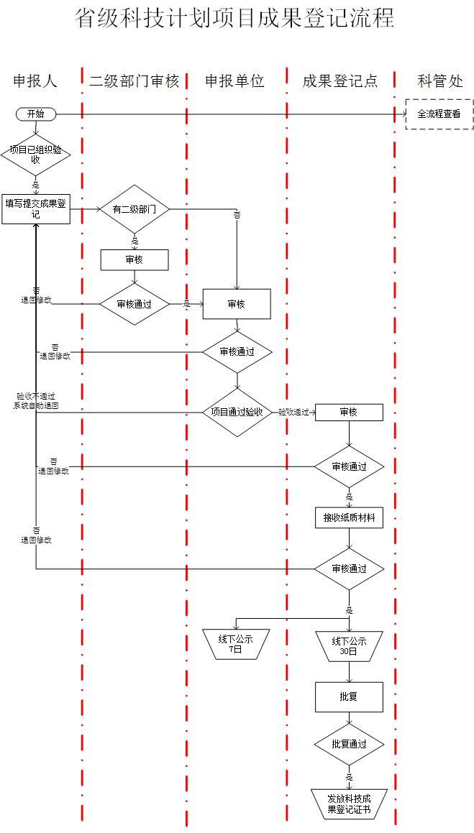

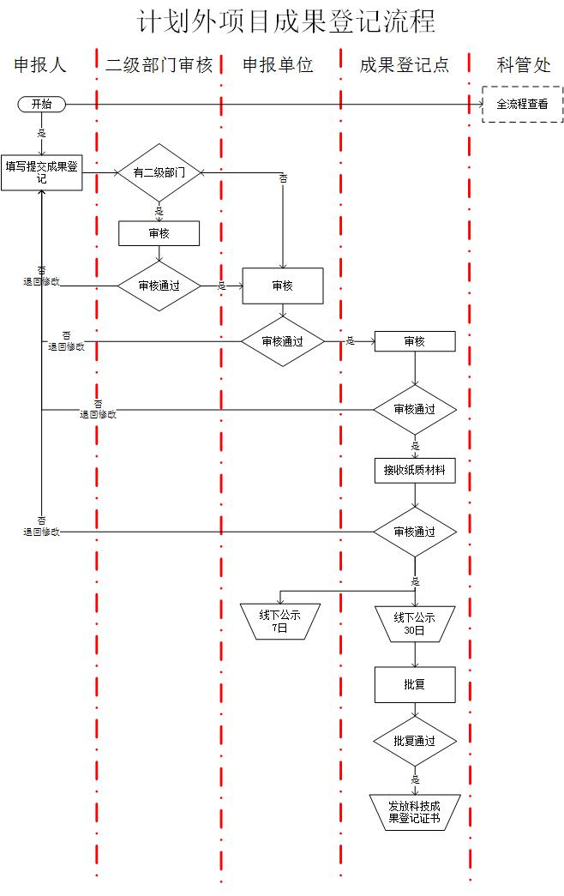

五、网上操作流程
（一）填写提交
- 项目负责人登录系统，进入“过程管理——成果登记——成果登记申请或查询”菜单。
-----系统中项目，已完成验收评审环节，系统自动生成一条成果登记信息，直接通过该项目操作列的“成果登记修改/提交”填写成果登记申请表。
-----系统外项目，点击“新增计划外项目成果登记”填报成果登记申请表
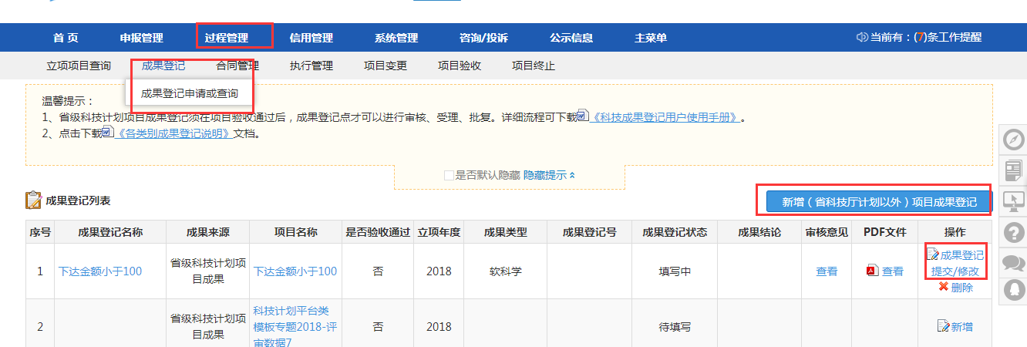

- 选择成果登记类型，同意《科技成果登记与信息公开知情同意书》，进入成果登记填写页面。
注意：不同的成果登记类型所对应的登记表格式及逻辑控制有所区别，且选择之后不可修改，请慎重选择。
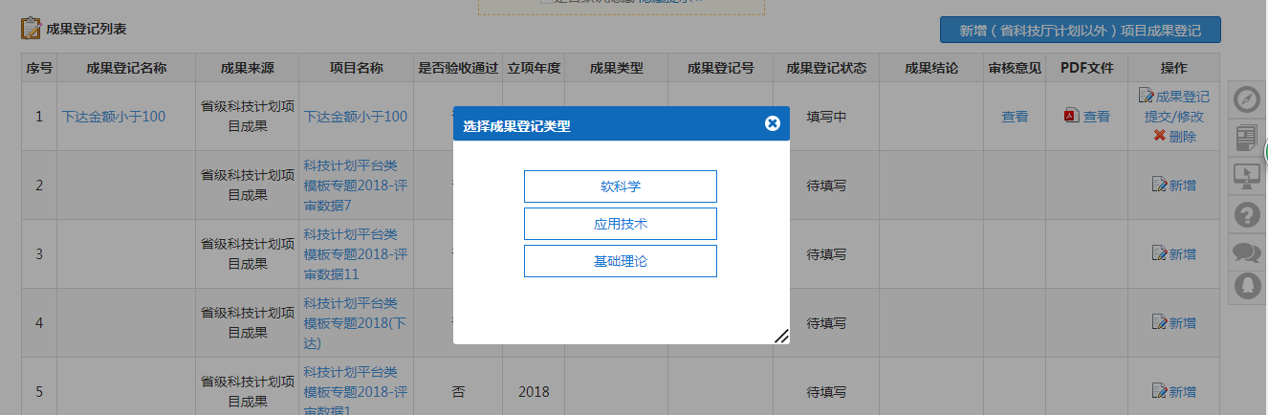

3.“批准登记单位”选择“中山市科学技术局”。
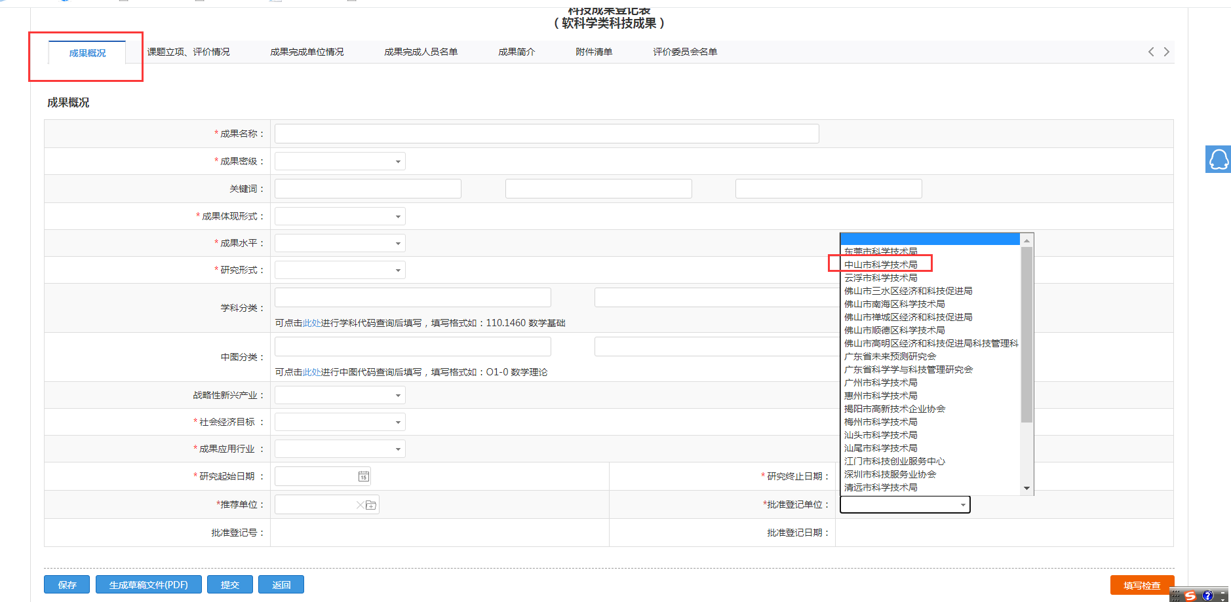

4.填写成果登记，填写检查通过后点击“提交”按钮，提交该成果登记至二级部门（如有）或申报单位审核。
注意：系统中项目，要求先提交成果登记表，才可以提交项目验收书。
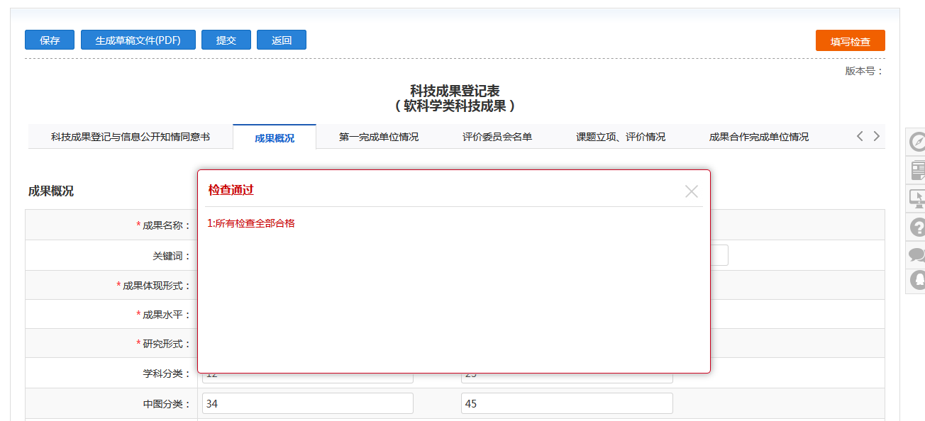

（二）二级部门、申报单位审核
- 二级部门审核（当项目负责人在二级部门下，成果登记需二级部门审核通过后才提交到单位审核）。
进入“过程管理——成果登记——成果登记审核”菜单，点击“审核”操作，进入审核页面。
二级部门可选择“审核通过”或“退回修改”；当选择“审核通过”，则成果登记提交到单位审核；当选择“退回修改”，则成果登记退回到项目负责人进行修改。
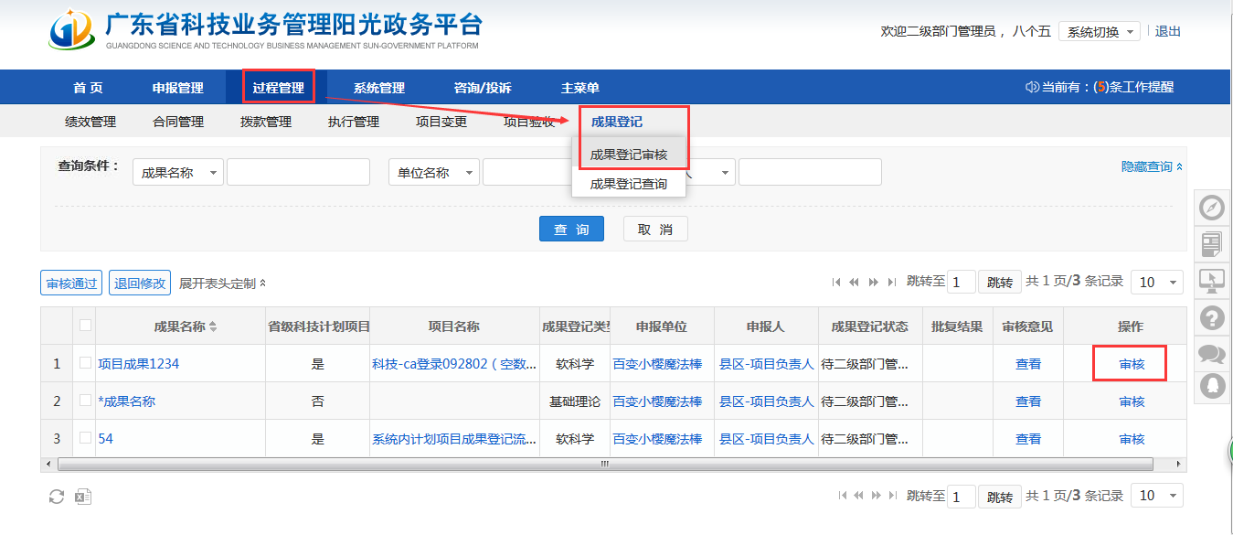
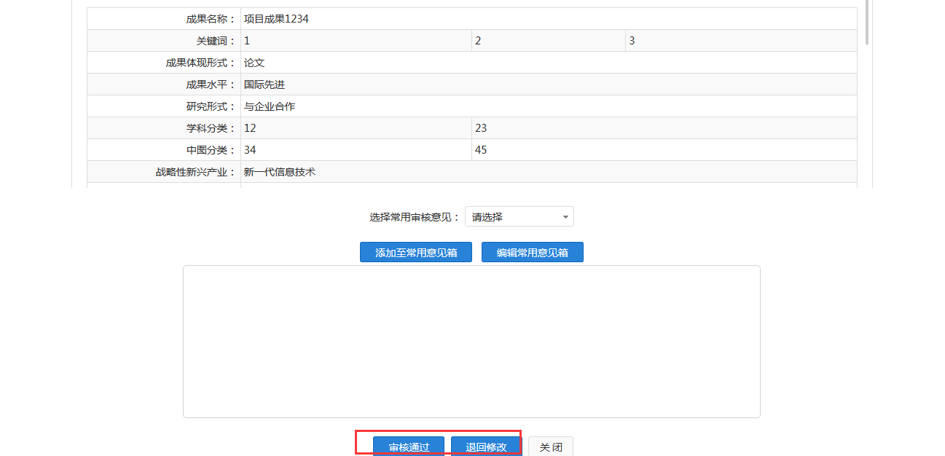

- 申报单位审核
进入“过程管理——成果登记——成果登记审核”菜单，点击“审核”操作，进入审核页面。
申报单位可选择“审核通过”或“退回修改”；当选择“审核通过”，则成果登记提交到成果登记点审核；当选择“退回修改”，则成果登记退回到项目负责人进行修改。
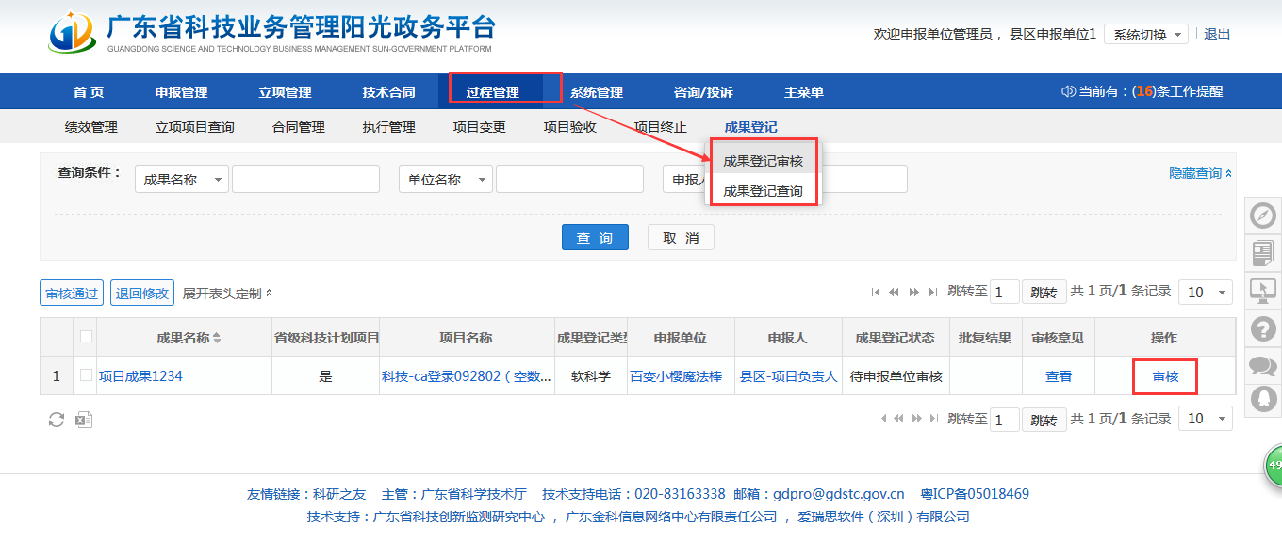

（三）成果登记点审核、受理、批复
前提：对于省级科技计划项目成果登记，必须相关项目在系统中通过验收后，成果登记点才可以对该成果登记进行审核。如果相关项目验收不通过，系统自动将该成果登记退回到项目负责人修改。

- 单位审核通过后，成果登记点审核成果登记。
进入“过程管理——成果登记——成果登记审核”菜单，点击“审核”操作，进入审核页面。
成果登记点可选择“审核通过”或“退回修改”；当选择“审核通过”，则成果登记提交到成果登记点接收纸质材料；当选择“退回修改”，则成果登记退回到项目负责人进行修改。

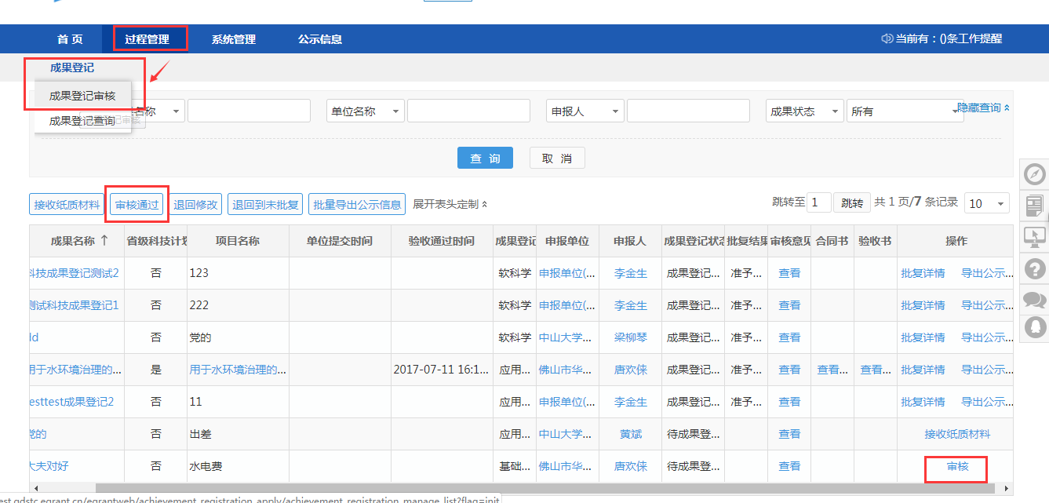

- 成果登记点审核通过成果登记后，可接收该成果登记的纸质材料。
进入“过程管理——成果登记——成果登记审核”菜单，点击“接收纸质材料”操作或选择成果登记点击“接收纸质材料”按钮，进入审核页面。
成果登记点可选择“审核通过”或“退回修改”；当选择“审核通过”，则成果登记提交到成果登记点批复；当选择“退回修改”，则成果登记退回到项目负责人进行修改。
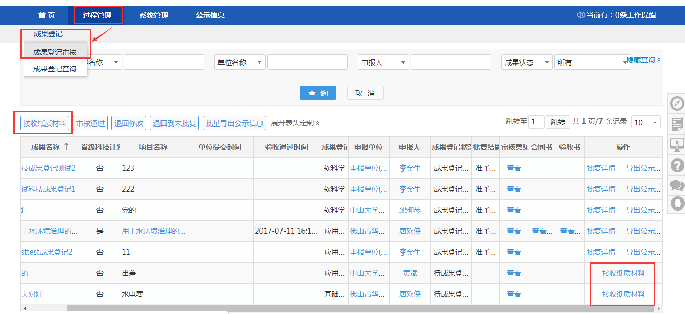

- 成果登记点接收纸质材料（审核通过）后，可对该成果登记进行批复。
进入“过程管理——成果登记——成果登记审核”菜单，点击“批复”操作，进入批复页面。
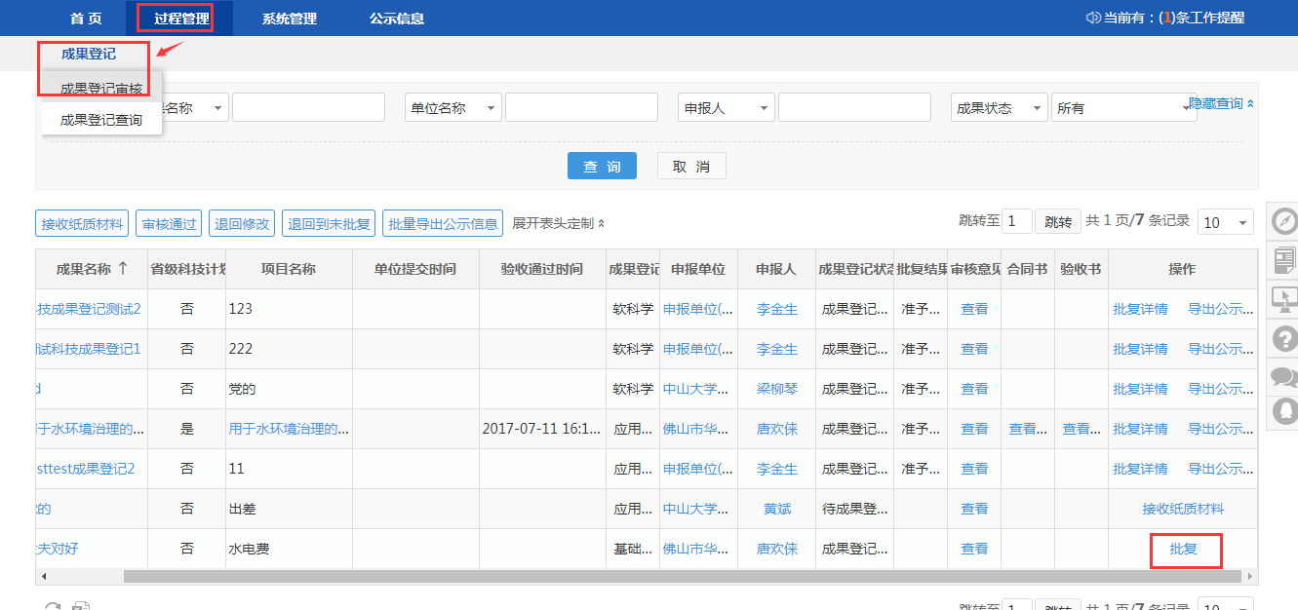
选择批复结果、输入成果登记号及批复意见。
注意：成果登记号，系统将根据上一个编号系统自动顺延生成一个新的编号，如该编号已被使用，可修改。
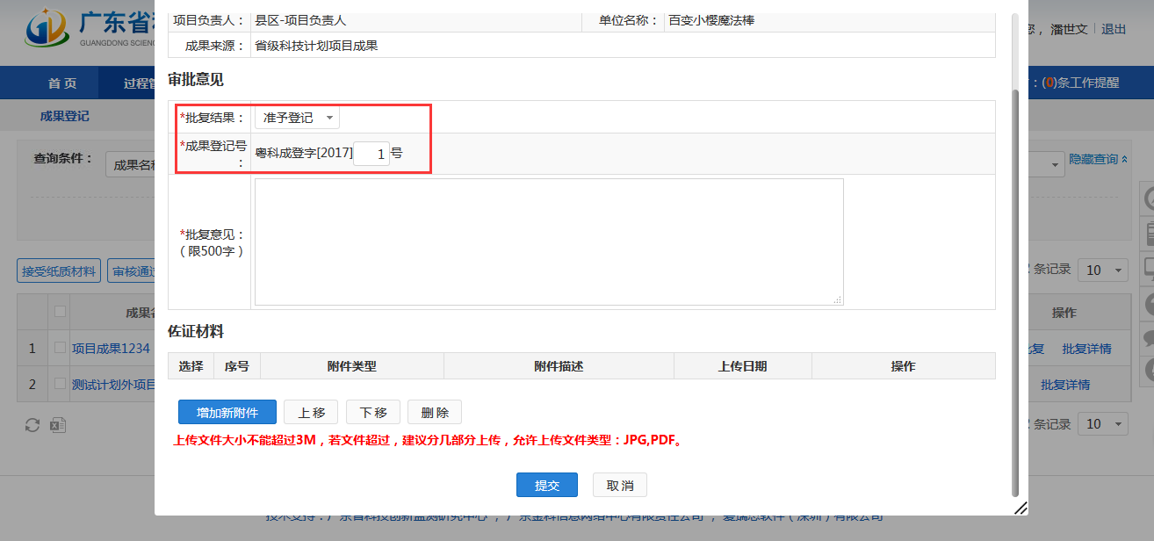

- 导出成果登记公示信息
成果登记点接收纸质材料（审核通过）后，承担单位需要对成果登记公示7个日，成果登记点将成果登记发布在“中山市科学技术局政务网（http://kj.zs.gov.cn/）”公示30个日。
- 项目负责人导出公示信息：成果登记点接收纸质材料后，系统发送邮件通知项目负责人下载并公示科技成果登记信息表。
进入“过程管理——成果登记——成果登记申请或查询”菜单，点击“导出公示信息”操作，下载公示信息文件。

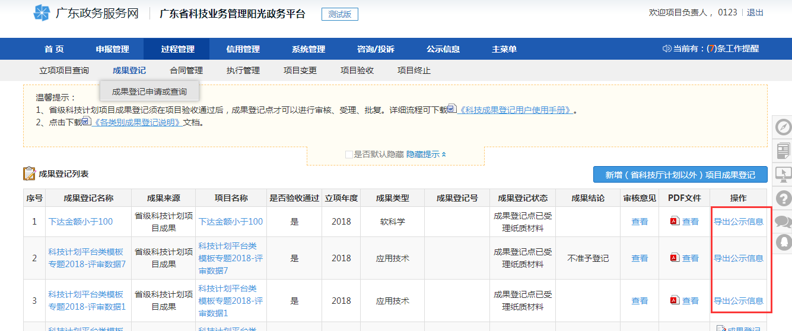

- 单位管理员导出公示信息：成果登记点接收纸质材料后，系统发送邮件通知单位管理员下载并公示科技成果登记信息表。
进入“过程管理——成果登记——成果登记查询”菜单，点击“导出公示信息”操作，或选择需要导出公示信息的成果登记，点击“批量导出公示信息”按钮，下载公示信息文件。
注意：当批量导出公示信息时，只能选择已接收纸质材料的成果登记；否则，系统提示：
您选择的成果登记，在成果登记点未接收纸质材料之前，无法导出公示信息。
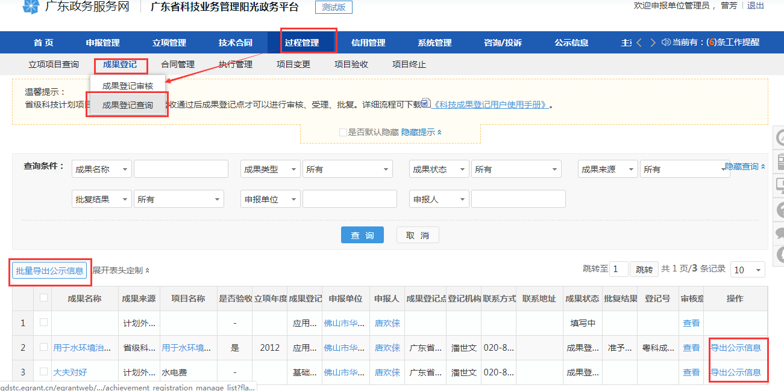
- 成果登记点导出公示信息：成果登记点接收纸质材料（审核通过）后，系统提示成果登记点下载并公示科技成果登记信息表。
进入“过程管理——成果登记——成果登记审核”或“过程管理——成果登记——成果登记查询”菜单，点击“导出公示信息”操作，或选择需要导出公示信息的成果登记，点击“批量导出公示信息”按钮，下载公示信息文件。
注意：当批量导出公示信息时，只能选择已接收纸质材料的成果登记；否则，系统提示：
您选择的成果登记，在成果登记点未接收纸质材料之前，无法导出公示信息。
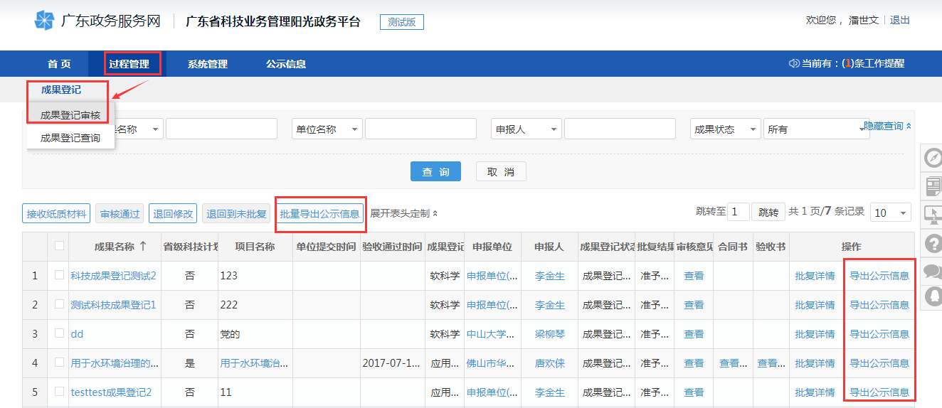

（五）退回到未批复
成果登记点批复后，如有错误，可将成果登记退回到未批复。
进入“过程管理——成果登记——成果登记审核”菜单，点击“退回到未批复”操作，进入输入意见页面。
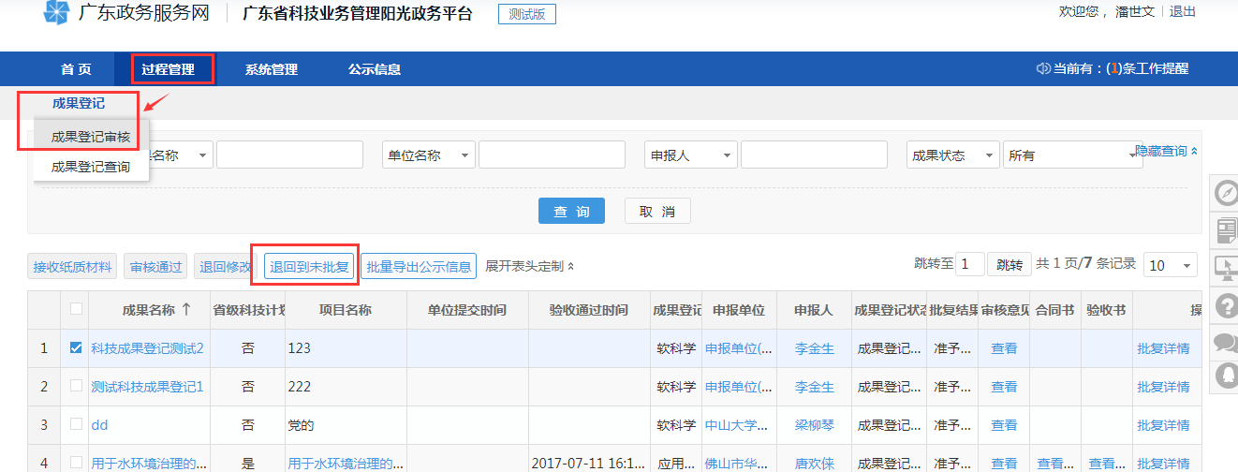
输入退回到未批复意见、上传佐证材料，点击“退回到未批复”按钮。退回到未批复后可对该成果登记重新进行批复。
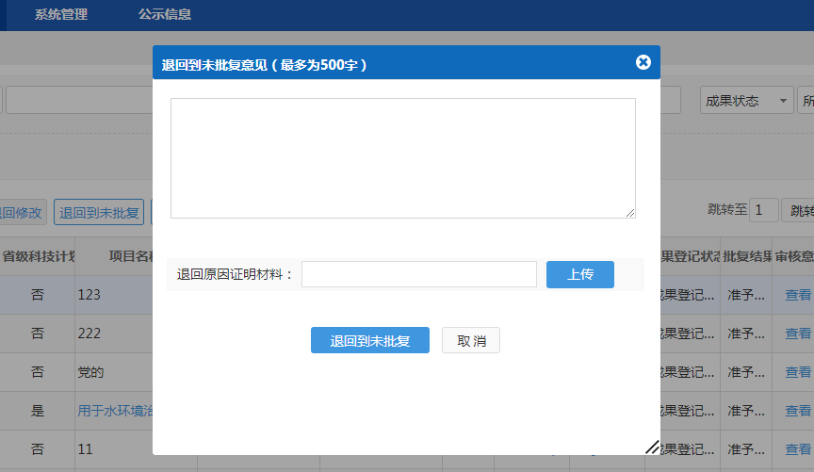

（六）辅助功能说明
- 成果登记信息查看
二级部门、单位管理员、主管部门、业务处室进入“过程管理——成果登记——成果登记查询”菜单。点击成果名称，查看成果登记详细信息。
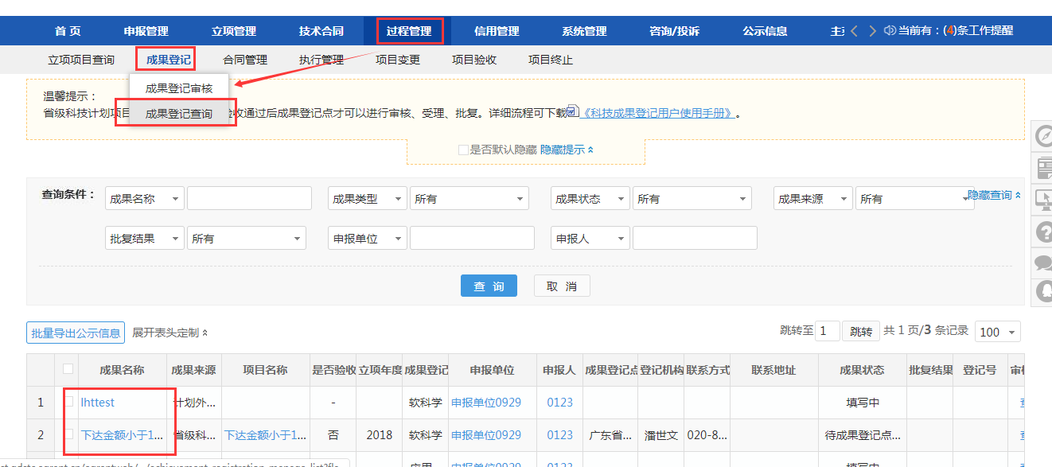
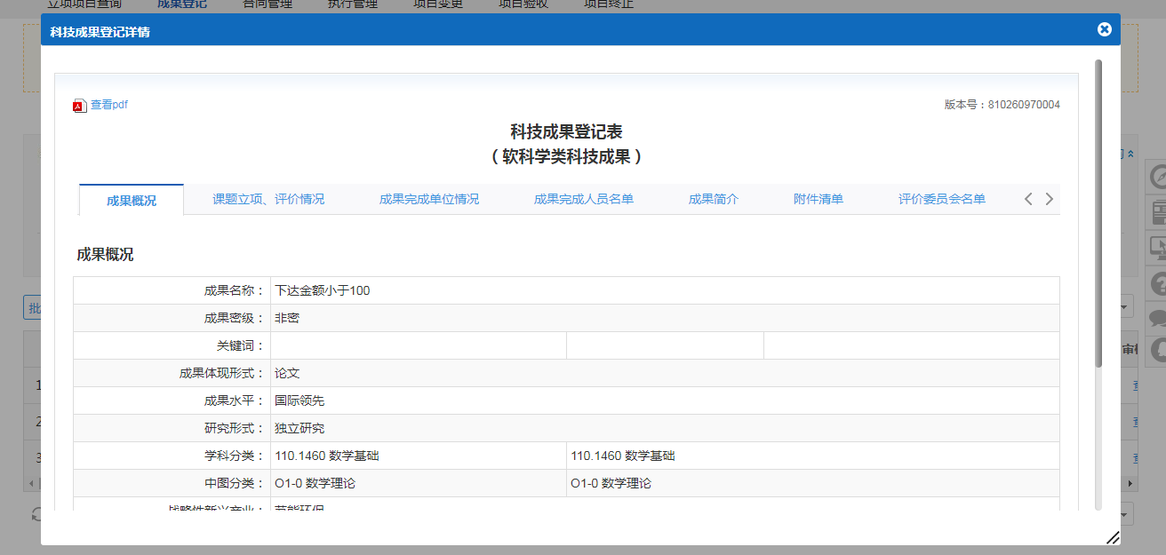

- 成果登记进度跟踪
二级部门、单位管理员、主管部门、业务处室登录系统，进入“过程管理——成果登记——成果登记查询”菜单。可在界面中查看成果登记当前状态、批复结果和成果登记号。
